Лекция №12

Provide/inject, Состояние приложения, Понятие менеджера состояния state, Pinia Реализация приложения вместе с pinia.

Provide/inject

Подход позволяющий передачу данных из родительского компонента дочернему независимо от иерархии компонентов. Используется редко, однако позволяет избежать передачу пропсов через компоненты.
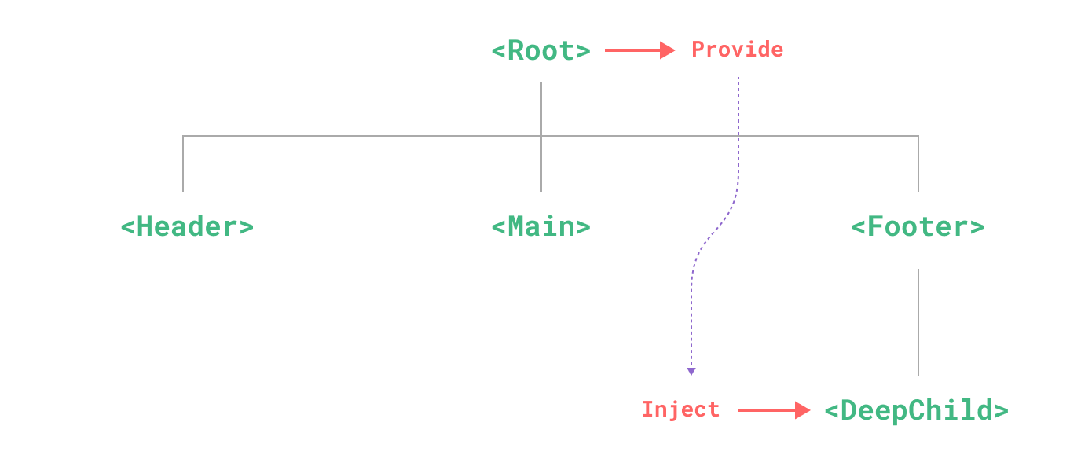

Чтобы предоставить данные дочерним компонентам приложения, используется provide() функцию, которая принимает в качестве ключа значения с data ()

</template>
<script>
export default {
// создадим данные которые хотим пробросить в компонент
data() {
return {
name: 'student',
age: 20
}
},
// передаем в функцию данные
provide() {
return {
name: this.name,
age: this.age
}
}
}
</script>
Теперь, чтобы получить данные в другом компоненте, необходимо получить данные в компоненте с помощью функции inject(). Внедряет значение, предоставленное родительским компонентом или приложением inject, принимает массив данных с именами который были экспортирован в provide(). Передать можно не только простые данные так же можно передавать массивы

<template>
<div>
{{ name }}
{{ age }}
</div>
</template>

<script>
export default {
inject: ['name','age']
}
</script>

Состояние приложения

Когда вы используете web - приложение ваша программа постоянно обменивается с данными на сервере при отправке формы, при просмотре новой страницы, при авторизации и просто при переходе со страницы на страницу. Ваши данные приложения в этот момент постоянно меняются.
Состояние веб-приложения - это информация, которая определяет текущее положение и контекст приложения в определенный момент времени (открытая страница, конкретные загруженные файлы, конкретные отфильтрованные данные и т.д). Состояние может включать в себя данные, которые пользователь вводит, результаты выполнения операций, настройки интерфейса и другие параметры, которые влияют на поведение приложения.
Ключевые аспекты состояния веб-приложения:
Данные пользователя: Это информация, которую пользователь вводит в форму или взаимодействует с приложением. Например, текстовые поля, выбранные элементы и т.д.
Состояние интерфейса: Это визуальные аспекты приложения, такие как открытые или закрытые меню, активные вкладки, состояние кнопок (например, включены или отключены) и т.д.
Состояние навигации: Это информация о текущем местоположении пользователя в приложении, например, на какой странице он находится или какие данные он просматривает.
Состояние сессии: Это данные, которые сохраняются на стороне сервера или клиента и могут использоваться для отслеживания активности пользователя в течение сессии. Например, это может быть информация о том, какие товары пользователь добавил в корзину.
Состояние приложения: Это общее состояние приложения, которое может включать в себя данные о текущих операциях, ошибках, загрузках и т.д.
Управление состоянием является важной частью разработки веб-приложений, где состояние может изменяться динамически без перезагрузки страницы. Для реализации этой концепции используются менеджеры состояния (state manager)
Главной идеей в менеджере состояние является хранилище состояния (store). Давайте рассмотрим простой вариант.

Посмотрев на этот пример, можно увидеть следующее:
data – переменная которая хранит наше значение переменной или проще говоря исходное состояние.
view – отображение нашего состояния в компоненте.
action – действия изменяющие состояние.
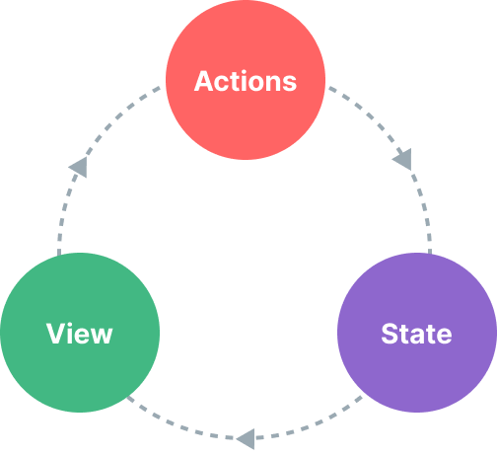

В данном примере состояние компонента храниться непосредственно в самом состоянии, и его очень удобно менять с помощью действия находящегося непосредственно в компоненте, однако, возникают ситуации, когда необходимо передать в компонент из внешнего компонента данные и переложить их в другой дочерний компонент с помощью пропсов или наоборот из дочернего в родительский (props/emits, provide/inject). В таком случае может возникнуть так называемый props drilling

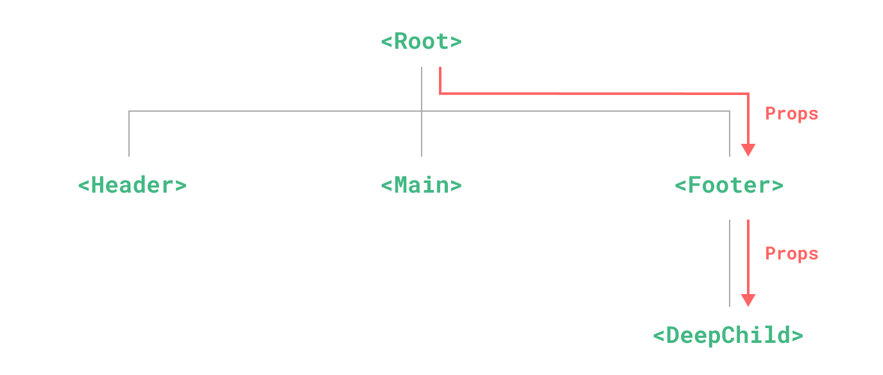

Обычно, когда нам нужно передать данные от родительского компонента к дочернему, мы используем props . Однако представьте себе случай, когда у нас есть большое дерево компонентов, и глубоко вложенный компонент нуждается в чем-то от дальнего предка. Используя только props, нам пришлось бы передавать тот же prop по всей родительской цепочке – такой подход называется props drilling,
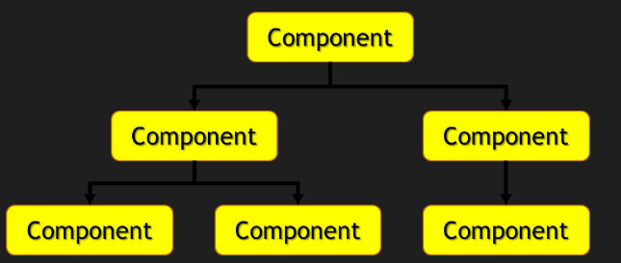

Это сильно усложняет написание приложения и дальнейшее отслеживание перехода данных между компонентами. При использовании менеджера состояний у нас появляется возможность подключать наше состояние непосредственно из хранилища избавляясь от проблемы props drilling.
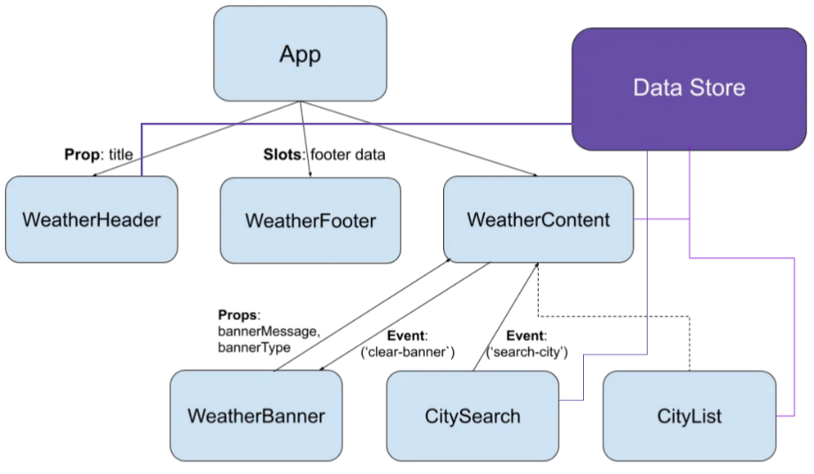

Таким образом можно получать данные сразу из хранилища в компоненте. Что значительно упрощает разработку сложного приложения. Данную задачу и решают менеджеры состояния, в случае фреймворка Vue3 это Vuex и Pinia.
https://pinia.vuejs.org/ - Документация Pinia
https://vuex.vuejs.org/ - Документация Vuex
В настоящее время Pinia признан официальным менеджером состояния для использования vue3.
Чтобы установить наш менедежер состояния для этого необходимо перейти на официальный сайт и установить его с помощью команды
npm install pinia
Далее в нашем файле увидите установленную библиотеку и версию
{
"name": "bb",
"version": "0.0.0",
"private": true,
"type": "module",
"scripts": {
"dev": "vite",
"build": "vite build",
"preview": "vite preview"
},
"dependencies": {
"pinia": "^2.3.0",
"vue": "^3.5.13",
"vue-router": "^4.5.0"
},
"devDependencies": {
"@vitejs/plugin-vue": "^5.2.1",
"vite": "^6.0.5",
"vite-plugin-vue-devtools": "^7.6.8"
}

Следующим этапом будет настройки и подключение нашего хранилища. Существует несколько способов настройки, при использовании NUXT, Vue CLI или версии Vue 2.7, в нашем случае используем для Vue CLI.
// импортируем приложение
import { createApp } from 'vue'
//импортируем наш менеджер сосяния
import { createPinia } from 'pinia'
import App from './App.vue'
//слздаем объект и подключаем как плагин настройка налогична настройке с vue router
const pinia = createPinia()
const app = createApp(App)
app.use(pinia)
app.mount('#app')
Далее необходимо создать само хранилище, для этого создаем в папке src файл store.js который будет нашем внешним хранилищем для всех данных и методов и т.д
Store - это сущность, содержащая состояние и бизнес-логику, которая не привязана к вашему дереву компонентов. Другими словами, он размещает глобальное состояние. Это немного похоже на компонент, который всегда там и который каждый может считывать и записывать.
Он имеет три концепции: state, getters, actions, эти концепции эквивалентны data, computed и methods в компонентах.
хранилище определяется с помощью функции defineStore() и ему требуется уникальное имя, передаваемое в качестве первого аргумента:
import {defineStore} from "pinia";

export const useCounterStore = defineStore('counter', {
state: () => ({
// тут пишем наши данные
}),
getters: {
// тут наши вычисляемые свойства
},
actions: {
// тут наши выполняемые действия
},
})
Чтобы подключить наше хранилище в компоненте для начал определим несколько значений в state:
state: () => ({
age: 100,
name: 'student'
}),
import { defineStore } from "pinia";
export const useCounterStore = defineStore('counter', {
state: () => ({
age: 100,
name: 'student'
}),
})
Дале в компоненте в которою мы ходим получить наше состояние необходимо импортировать хранилище.
<template>
<div>
<!-- через интерполяцию получаем доступ к нашим данных в хранилище -->
<p>{{ store.name }} </p>
<p>{{ store.age }} </p>
</div>
</template>
<script setup>
// импоритурем наше хранилище далее определяем его через переменную
// тепеь можно пользоваться нашим хранилищем через названия в нашем хранилище данных
import { useCounterStore } from '@/store/store'
const store = useCounterStore()
</script>

Если мы хотим вызвать нашу функцию при рендеринге компонента давайте для начал ее определим в actions
import { defineStore } from "pinia";

export const useCounterStore = defineStore('counter', {
state: () => ({
age: 100,
name: 'student'
}),
actions: {
increment() {
this.age++
},
},
})

Теперь у нас есть метод, которым мы можем пользоваться. Чтоб его использовать необходимо повесить обработчик событий на элемент, который мы планируем использовать для запуска данного метода
<template>
<div>
<!-- через интерполяцию получаем доступ к нашим данных в хранилище -->
<p>{{ store.name }} </p>
<p>{{ store.age }} </p>
<p>{{ store.count }} </p>
<button type="button" @:click="store.increment()"
class="text-white bg-blue-700 hover:bg-blue-800 focus:ring-4 focus:ring-blue-300 font-medium rounded-lg text-sm px-5 py-2.5 me-2 mb-2 dark:bg-blue-600 dark:hover:bg-blue-700 focus:outline-none dark:focus:ring-blue-800">
store
</button>
</div>
</template>
<script setup>
// импоритурем наше хранилище далее определяем его через переменную
// тепеь можно пользоваться нашим хранилищем через названия в нашем хранилище данных
import { useCounterStore } from '@/store/store'
const store = useCounterStore()
</script>

Обращение идет через объект store. Таким образом наша функция будет работать с данными в хранилище не зависимо в каком компоненте мы реализуем данных функционал. Если мы хотим использовать геттеры которые являются аналогом вычисляемы свойств
import { defineStore } from "pinia";
export const useCounterStore = defineStore('counter', {
state: () => ({
count: 0,
age: 100,
name: 'student'
}),
getters: {
// в данном геттере мы пробрасываем в него наше состояние в котором мы можем обратится к какому-либо его компоненту
// после чего происходит вычисление и дальнейшее его отображением в компоненте
doubleCount: (state) => {
let count = 200
return count + state.age * 100
}
},
actions: {
increment() {
this.count++
},
},
})

Чтобы получить доступ в нашем компоненте обращение происходит следующим образом.
<template>
<div>
<!-- через интерполяцию получаем доступ к нашим данных в хранилище -->
<p>{{ store.name }} </p>
<p>{{ store.age }} </p>
<p>{{ store.count }} </p>
<!-- // получаем в компоненте наш геттер -->
<p>{{ store.doubleCount }} </p>
<button type="button" @:click="store.increment()"
class="text-white bg-blue-700 hover:bg-blue-800 focus:ring-4 focus:ring-blue-300 font-medium rounded-lg text-sm px-5 py-2.5 me-2 mb-2 dark:bg-blue-600 dark:hover:bg-blue-700 focus:outline-none dark:focus:ring-blue-800">
store
</button>
</div>
</template>
<script setup>
// импортируем наше хранилище далее определяем его через переменную
// теперь можно пользоваться нашим хранилищем через названия в нашем хранилище данных
import { useCounterStore } from '@/store/store'
const store = useCounterStore()
</script>

Список интернет ресурсов
https://www.codemag.com/Article/2001051/Vuex-State-Management-Simplified-in-Vue.js.!
https://habr.com/ru/articles/668072/

